СИБИРСКИЙ КЛУБ СТАРШИХ ОПЕРАЦИОНЫХ СЕСТЕР .

ПРИГЛАШЕНИЕ

Приглашаем Вас принять участие в «Сибирском Клубе Старших Операционных Сестер», организованном подразделением Ethicon компании Johnson&Johnson.
Главная цель Клуба – образовательная. Профессиональная операционная медицинская сестра, владеющая знаниями в области безопасной работы и успешно их применяющая, в состоянии предотвратить множество ошибок и осложнений, возникающих в процессе работы, выполняя тем самым высокую миссию охраны здоровья пациента и хирургической бригады.
Формат круглого стола Клуба даст Вам возможность обсудить насущные вопросы с приглашенными экспертами и на практике познакомиться с инновационными продуктами Ethicon.

Дата: 16 июня 2017 года
Место проведения: отель «Хилтон», г. Новосибирск

Приглашенные эксперты:
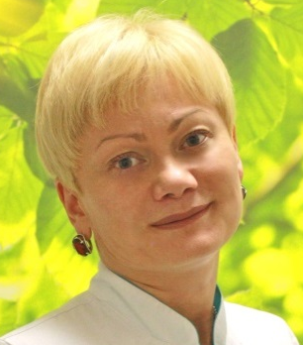
Косцова Надежда Григорьевна
Старший преподаватель кафедры управления сестринской деятельности Медицинского Института РУДН, Ассистент Центра симуляционного обучения Медицинского Института РУДН, г. Москва


Рябова Татьяна Владимировна
Доцент кафедры медицинской и общей психологии КГМУ, кандидат психологических наук, г. Казань

Программа

10.30 – 10.40 Вступительное слово от организаторов
10.40 – 11.40 Продукты Ethicon – обзор инноваций в шовном материале и гемостатических средствах
11.40 – 12.00 Кофе-брейк
12.00 – 12.45 Система обеспечения инфекционной безопасности в работе операционной медицинской сестры. Современные требования инфекционной и экологической безопасности пациентов и медицинского персонала. Косцова Н.Г.
12.45 – 13.25 Обед
13.25 – 14.25 Стратегия профилактики инфекционных осложнений при проведении хирургических вмешательств. Косцова Н.Г.
14.25 – 15.05 «Рекомендации Джонсон и Джонсон по использованию одноразовых инструментов»
15.05 – 15.50 Проблемы и пути решения подготовки специалистов по специальности «Операционное дело». Правовая основа деятельности. Косцова Н.Г.
15.50 – 16.05 Кофе-брейк
16.05 – 18.05 Психологические аспекты командной работы. Построение эффективной команды. Рябова Т.В.
18.05-18.15 Закрытие. Вручение сертификатов
19.00 – 22.00 Ужин

С уважением,
Команда Ethicon


